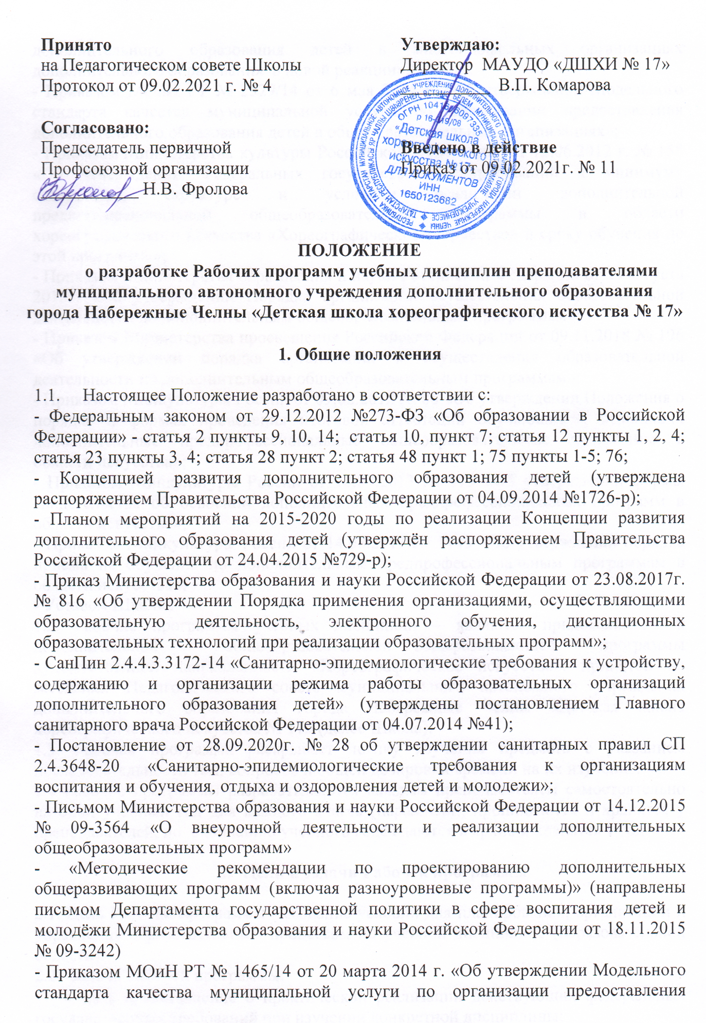

дополнительного образования детей в многопрофильных организациях дополнительного образования в новой реакции»;
- Приказом МОиН РТ № 2529/14 от 6 мая 2014 г. «Об утверждении Модельного стандарта качества муниципальной услуги по организации предоставления дополнительного образования детей в общеобразовательных организациях»;
- Приказом Министерства культуры Российской Федерации от 12.06.2012 г. № 158 «Об утверждении Федеральных государственных требований к минимуму содержания, структуре и условиям реализации дополнительной предпрофессиональной общеобразовательной программы в области хореографического искусства «Хореографическое творчество» и сроку обучения по этой программе»;
- Приказом Министерства образования и науки Российской Федерации от 29 августа 2013г. «Об утверждении Порядка организации осуществления образовательной деятельности по дополнительным общеобразовательным программам»;
- Приказом Министерства просвещения Российской Федерации от 09.11.2018 № 196 «Об утверждении порядка организации и осуществления образовательной деятельности по дополнительным общеобразовательным программам»;
- Приказом Минкультуры России от 09.02.2012 № 86 «Об утверждении Положения о порядке и формах проведения итоговой аттестации обучающихся, освоивших дополнительные предпрофессиональные общеобразовательные программы в области искусства»;
- Приказом Минкультуры России от 10.07.2013 № 975 «Об утверждении формы свидетельства об освоении дополнительных предпрофессиональных программ в области искусства»;
- Приказом Минкультуры России от 14.08.2013 № 1145 «Об утверждении порядка приема на обучение по дополнительным предпрофессиональным программам в области искусства»;
- Уставом Школы.
1.2. Рабочие программы учебных дисциплин – являются приложением к дополнительной общеобразовательной общеразвивающей программы художественной направленности «Хореографическое искусство», принятой на заседании Педагогического совета муниципального автономного учреждения дополнительного образования города Набережные Челны «Детская школа хореографического искусства № 17» (далее Школа).
1.3. Рабочая программа раскрывает логику изучения предмета с указанием последовательности тем, вопросов и общей дозировки времени на их изучение.
1.4 Рабочие программы разрабатываются каждым преподавателем самостоятельно на один учебный год для каждого класса (параллели), прошиваются и хранятся у преподавателей, по окончанию учебного года сдаются в архив и хранятся 1 год.

- Цели и задачи Рабочей программы

2.1. Цель Рабочей программы - создание условий для планирования, организации и управления образовательным процессом по учебной дисциплине (образовательной области).
2.2. Задачи Рабочей программы:
- дать представление о практической реализации действующих федеральных государственных требований при изучении конкретной дисциплины;
- конкретно определить содержание, объём, порядок изучения учебной дисциплины с учётом целей, задач и особенностей дополнительной общеобразовательной общеразвивающей программы художественной направленности «Хореографическое искусство», её учебного плана и контингента учащихся.

- Структура Рабочей программы

3.1. Рабочая программа имеет следующую структуру:
- Титульный лист
- Планируемые результаты.
- Содержание предмета.
- Календарно-тематический план.

- Порядок разработки Рабочей программы

4.1. Проектирование содержания образования на уровне отдельной учебной дисциплины осуществляется индивидуально каждым педагогом в соответствии с уровнем его профессионального мастерства и авторским видением дисциплины.
4.2. Допускается разработка Рабочей программы коллективом педагогов методического объединения хореографов. Данное решение должно быть принято коллегиально и утверждено приказом директора Школы.

- Оформление Рабочей программы

  - . Титульный лист содержит:
- наименование образовательного учреждения;
- фамилия, имя, отчество преподавателя, разработавшего и реализующего Рабочую программу;
- название учебного предмета вида деятельности, направленность, год обучения, возраст учащихся;
- год составления Рабочей программы;
- гриф принятия, согласования и утверждения Рабочей программы (с указанием даты, номера и приказа директора Школы).
5.2. Раздел «Планируемые результаты» содержит:
- предполагаемые результаты, которые формулируются с учетом цели и содержания программы и определяют ЗУН, компетенции, предметные (приобретаемые учащимися в процессе освоения образовательной программы, описание требований к знаниям и умениям, которые должны приобрести учащиеся в процессе уроков по программе), метапредметные (усвоенные учащими способы деятельности, применяемые ими как в рамках образовательного процесса, так и при решении реальных жизненных ситуаций), личностные результаты (готовность и способность учащихся к саморазвитию и личностному самоопределению).
- успешность освоения учащимися образовательной программы;
- устойчивый интерес детей к содержанию программы, увлеченное отношение к делу, которым занимаются дети;
- ранняя профориентация детей;
- личностный рост ребенка;
- воспитательные результаты.
5.3. Раздел «Содержание учебного предмета» включает название раздела, количество часов на теорию и практику, общее количество часов.
5.4. Календарно-тематический план отражает реализацию образовательной программы в течение учебного года, где указывается номер по порядку по всему документу и в четверти, дата, темы уроков, расположенные в последовательности и в соответствии с логикой изучения учебного материала, количество часов, отводимое на их изучение. Так же имеется графа «корректирующая дата», для изменения сроков проведения уроков в случае изменения графика работы. (Приложение 1)
5.5. Рабочие программы учебных дисциплин предоставляются на бумажном носителе в соответствии с предъявляемыми требованиями.

- Порядок утверждения рабочей программы

6.1. Рабочая программа принимается на заседании Педагогического совета и утверждается приказом директора Школы.
6.2. Преподаватель представляет Рабочую программу на заседание методического объединения хореографов, руководитель методического объединения хореографов на титульном листе под грифом «Рассмотрено» ставят дату, подпись и указывают номер протокола заседания.
6.3. Рабочую программу представляют на согласование заместителю директора по учебно-воспитательной работе. Заместитель директора на титульном листе под грифом «Согласовано» ставит дату, подпись.

7. Заключительные положения

7.1. Настоящее Положение принято на неопределенный срок.
7.2. Настоящее Положение может быть дополнено, пересмотрено или заменено новым по решению Педагогического совета Школы, при согласовании с председателем первичной профсоюзной организации и утверждено директором Школы.

Приложение 1

№ п/п |  | Дата | Корректирующая дата | Тема урока | Количество  часов
по доку  менту | в четверти

